Практическая работа №2

Тема: Решение простейших однокритериальных задач

Цель: Формировать навыки решения однокритериальных задач средствами табличного процессора

Ход работы

1. Ознакомился с теоретической частью
2. Выполнил задания практической части
3. Оформил отчёт по контрольным вопросам

Практическая часть

Задание: Решить задачу с помощью табличного процессора.

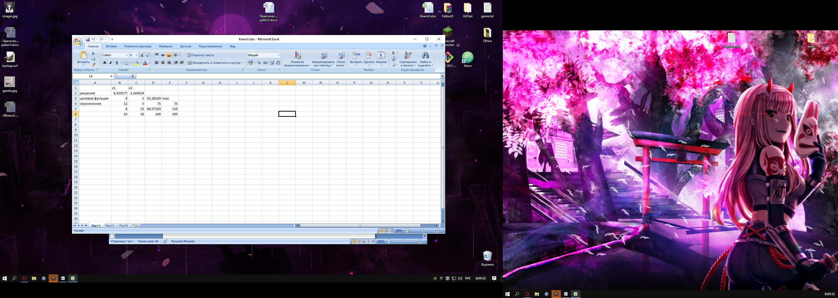

Рисунок 2.1 – Решение в табличном процессоре

Вывод: Формировал навыки решения однокритериальных задач средствами табличного процессора